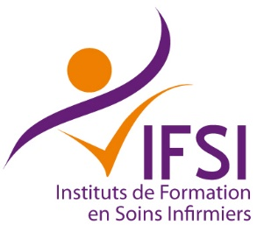

DUPONT Marie

En quoi le contexte des urgences influence la relation qui existe entre le patient et l’équipe soignante ?

Mémoire de fin d’études

UE 5.6 – Analyse de la qualité et traitement des données scientifiques et professionnelles

Directeur de mémoire : Charles JOURDAIN Promotion 2018-2019

